体力分析ツールマニュアル

新体力テスト調査結果の集計を行うための調査用データベースを公開しています。この調査用データベースをより活用するため、県平均や全国平均と比較分析できる「体力分析ツール」をスポーツ課ホームページ（https://www.pref.wakayama.lg.jp/prefg/500400/d00155446.html）に公開しています。
「各学校の状況」及び「市町村全体の状況」の確認が可能ですので、本マニュアルを参考に、各学校及び各市町村において新体力テストの分析にご活用いただくようお願いします。

- データが入力されている『調査用データベース』を開く。

- データのコピーを行う。
① sheet【データ入力】を選択します。
② 数値が入力されているデータをコピーします。
＊ 生活状況調査の調査結果は、入力情報の対象としません。
＊ 身長から判定まで一括範囲指定コピー操作を行った時、作業が正常に進めない場合は、下記
の要領で各範囲のコピー操作願います。
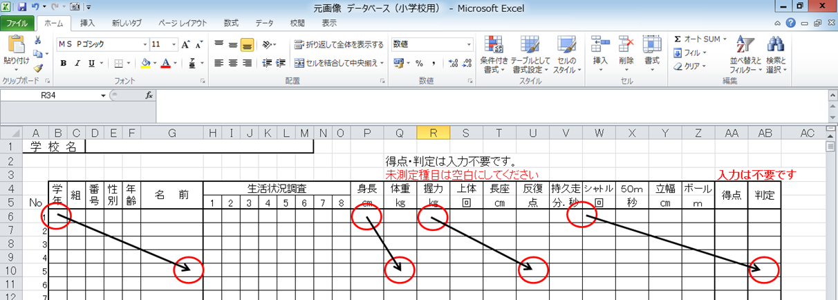

- 『体力分析ツール』を開き、コピーしたデータを貼り付ける。
① 『体力分析ツール』を開きます。
② セキュリティの警告が表示されるので、「コンテンツの有効化」をクリックします。
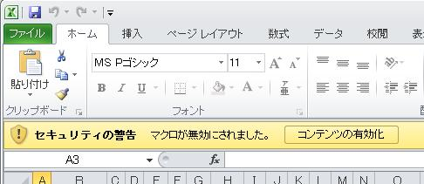

③ 下記のようなメインメニューが表示されます。
④ データの貼り付けを行うので、「×」をクリックして、入力作業に進みます。
＊ このメニューは、『Ｆ１』キーにより表示させることができます。
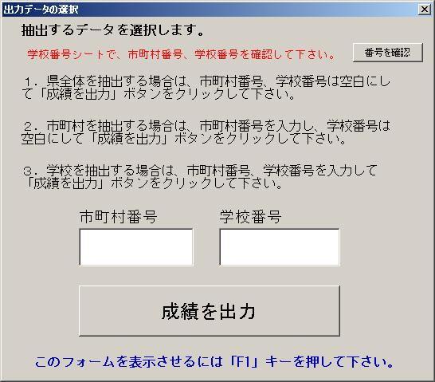

⑤ 「全データ」シート内の所定のセルに、先にコピーしたデータを貼り付けます。
データ貼り付けは、右クリックから、「形式を選択して貼り付け」→「形式を選択して貼り付け」
で、「値」をチェックして「OK」をクリックしてください。
＊ 生活状況調査の調査結果は、入力情報の対象としません。
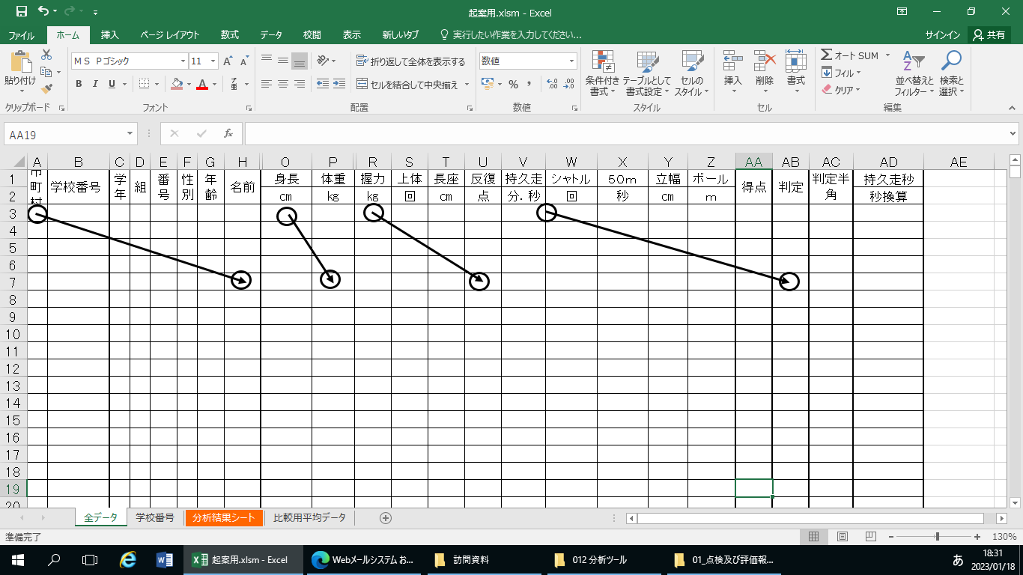
⑥ 続いて、市町村番号と学校番号を入力します。
sheet【学校番号】を参照の上、市町村番号と学校番号をデータのある行の分だけ入力します。
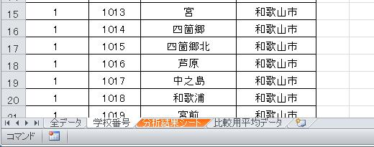

- 分析結果の表示
全てのデータの貼り付けと市町村番号、学校番号の入力が終われば、「F1」キーを押下し、メインメニューを表示させます。
メインメニューで、市町村番号及び学校番号を入力後、【成績を出力】ボタンを押下することで、 県平均や全国平均との比較結果、判定別人数分布グラフ等、分析結果を表示させることができます。

≪注釈≫
本分析シートにおける県平均及び全国平均との比較は、当該年度の県平均、前年度の全国平均との比較となっていますので、御確認ください。
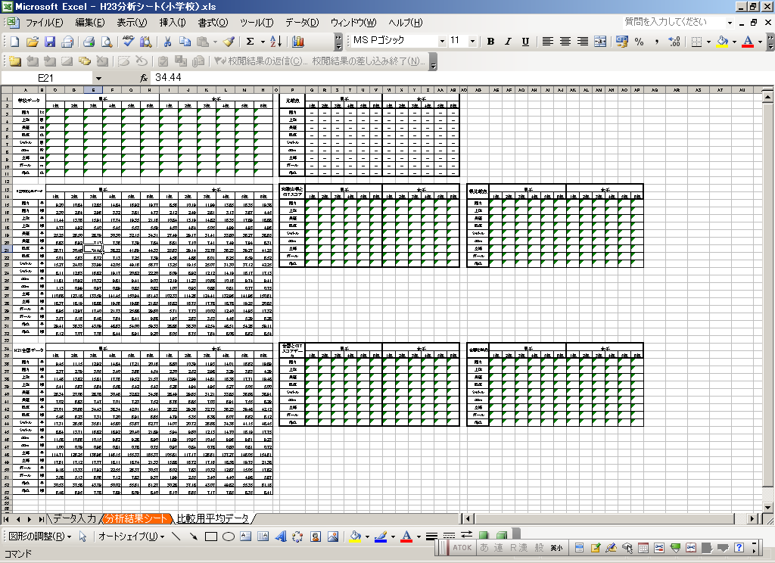
県平均
全国平均

